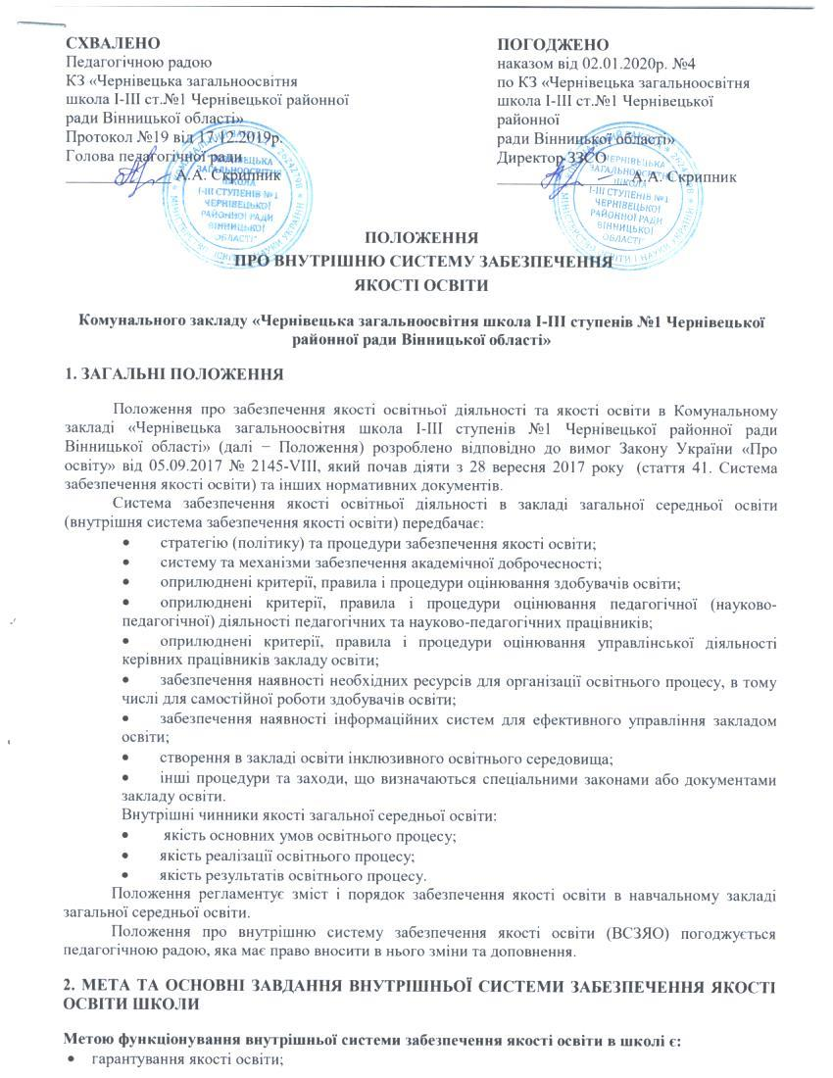
- формування довіри суспільства до школи;
- постійне та послідовне підвищення якості освіти;
- допомога суб’єктам освітньої діяльності у підвищенні якості освіти.
Завданнями внутрішньої системи забезпечення якості освіти школи є:
- оновлення нормативно-методичної бази забезпечення якості освіти та освітньої діяльності в школі;
- постійний моніторинг змісту освіти;
- спостереження за реалізацією освітнього процесу;
- моніторинг технологій навчання;
- моніторинг ресурсного потенціалу школи;
- моніторинг управління ресурсами та процесами;
- спостереження за станом соціально-психологічного середовища школи;
- контроль стану прозорості освітньої діяльності та оприлюднення інформації щодо її результатів;
- розробляння рекомендацій щодо покращення якості освітньої діяльності та якості освіти, участь у стратегічному плануванні тощо;
- здійснення контролю виконання чинного законодавства в галузі освіти, нормативних документів управління освіти, наказів відділу освіти та рішень педради школи;
- експертна оцінка ефективності результатів діяльності педагогічних працівників;
- вивчення результатів педагогічної діяльності, виявлення позитивних і негативних тенденцій в організації освітнього процесу та розробка на цій основі пропозицій з поширення педагогічного досвіду й усунення негативних тенденцій;
- збір інформації, її обробка й накопичення для підготовки проектів рішень;
- аналіз результатів реалізації наказів і розпоряджень по школі;
- надання методичної допомоги педагогічним працівникам у процесі контролю.
Зміст контролю адміністрацією школи:
- виконання Закону "Про освіту";
- використання методичного забезпечення в освітньому процесі;
- реалізація затверджених освітніх програм і навчальних планів, дотримання затверджених навчальних графіків;
- контроль реалізації права учнів на одержання якісної освіти;
- ведення шкільної документації ( класні журнали, щоденники та зошити учнів, журнали гурткової діяльності тощо);
- рівень навчальних досягнень учнів, якості освіти;
- стан викладання шкільних предметів;
- стан підготовки та проведення олімпіад;
- стан проведення гурткових, факультативних занять;
- організація учнівського самоврядування;
- профілактика правопорушень серед школярів;
- попередження дитячого травматизму;
- дотримання статуту, правил внутрішнього трудового розпорядку й інших локальних актів школи;
- дотримання порядку проведення тематичної та підсумкової атестації учнів і поточного контролю їхньої успішності;
- робота творчих груп, методоб'єднань, бібліотеки;
- реалізація виховних програм та їх результативність;
- організація харчування та медичного обслуговування школярів;
- охорона життя та здоров'я учасників освітнього процесу;
- виконання прийнятих колективних рішень, нормативних актів;
- стан методичної роботи;
- контроль позакласної роботи;
- контроль роботи навчальних кабінетів;
- контроль раціонального використання наочного приладдя, ТНЗ, ІКТ-технологій;
- контроль стану спільної роботи школи та громадськості;
- інші питання в рамках компетенції директора школи.
Види внутрішньої системи забезпечення якості освіти (за змістом):
- тематичний (глибоке вивчення певного конкретного питання у практиці роботи колективу, класу, методичного об’єднання, одного вчителя або класного керівника);
- фронтальний (усебічне вивчення колективу, класу, групи або одного вчителя).
Форми внутрішньої системи забезпечення якості освіти:
- персональний (має місце як при тематичному, так і при фронтальному виді контролю);
- класно-узагальнюючий (фронтальний);
Організація перевірки стану кожного з питань змісту внутрішньої системи забезпечення якості освіти складається з таких етапів:
- визначення мети контролю;
- об'єктів контролю;
- складання плану перевірки;
- інструктаж учасників;
- вибір форм і методів контролю;
- констатація фактичного стану справ;
- об'єктивна оцінка цього стану;
- висновки, що випливають з оцінки;
- рекомендації або пропозиції з удосконалення освітнього процесу або усунення недоліків;
- визначення строків для ліквідації недоліків або повторний контроль.
Контроль внутрішньої системи забезпечення якості освіти здійснює директор школи, за його доручення заступники з навчально-виховної роботи або створена з цієї метою комісія. Як експерти до участі в контролі можуть залучатися сторонні компетентні організації й окремі фахівці.
Кожен адміністратор протягом навчального року відвідує таку кількість уроків, яка дозволяє йому знати стан справ у школі, дієво впливати на якість освітнього процесу. Директор школи відвідує в середньому щотижня не менше двох уроків, його заступники – не менше шести уроків, факультативних занять, виховних заходів, індивідуальних консультацій.
Фронтальна перевірка кожного з навчальних предметів проводиться не рідше одного разу на п’ять років.
Відповідно до річного плану роботи школи обираються об'єкти контролю, формулюється його мета, визначається методика перевірки, залучаються помічники зі шкільного методичного активу, збирається інформація про стан навчально-виховної роботи з об'єктів контролю.
Тривалість тематичних чи фронтальних перевірок не повинна перевищувати 18 днів із відвідуванням не менше шести уроків, занять чи інших заходів.
Підстави для проведення контролю:
- атестація педагогічних працівників;
- плановість контролю;
- перевірка стану справ для підготовки управлінських рішень;
- звертання фізичних та юридичних осіб із приводу порушень у галузі освіти.
Результати перевірки оформлюються у вигляді аналітичної довідки чи наказу по школі в яких указується:
- мета контролю;
- строки;
- склад комісії;
- яка робота проведена у процесі перевірки (відвідані уроки, проведені контрольні роботи, переглянута шкільна документація, проведені співбесіди);
- констатація фактів, що виявлені;
- висновки;
- рекомендації або пропозиції;
- де підбиті підсумки перевірки (засідання методичних об’єднань, нарада при директору, нарада при заступнику директора, індивідуально тощо);
- дата та підпис відповідального за написання довідки.
Педагогічний працівник, який підлягає контролю, має право:
- знати строки контролю та критерії оцінки його діяльності;
- знати мету, зміст, види, форми та методи контролю,
- вчасно знайомитися з висновками та рекомендаціями адміністрації;
- звернутись до комісії із спорів профкому школи або вищих органів управління освіти при незгоді з результатами контролю.
За підсумками контролю з метою забезпечення якості освіти у залежності від його форми, цілей і задач, а також з урахуванням реального стану справ:
-проводяться засідання педагогічної або методичної ради, наради при директору, при заступнику директора, робочі наради з педагогічним складом;
- результати перевірок можуть ураховуватись при проведенні атестації педагогічних працівників.
Директор школи за результатами контролю з метою забезпечення якості освіти приймає рішення:
- про видання відповідного наказу;
- про обговорення підсумкових матеріалів контролю на засіданні педагогічної ради школи;
- про проведення повторного контролю із залученням певних експертів;
- про представлення до дисциплінарної відповідальності працівників;
- про заохочення працівників;
- інші рішення в межах своєї компетенції.
Періодичність та види контролю визначаються адміністрацією школи самостійно на навчальний рік (відповідно до перспективного плану роботи школи) у міру необхідності отримання об'єктивної інформації про реальний стан справ та результати діяльності працівників і доводяться до відома колективу.
3.Характеристика внутрішньої системи забезпечення якості освіти

3.1. Політика та процедури забезпечення якості освіти
Основні процедури внутрішнього забезпечення якості освіти в школі:
- побудова системи показників якості освітньої діяльності та якості освіти за пріоритетними напрямами;
- розробка та проведення моніторингових процедур для визначення динаміки забезпечення якості освітніх процесів і результатів;
- самооцінка якості освітньої діяльності суб’єктами освітнього процесу на всіх рівнях управління для їх спрямованої самоорганізації;
- підготовка та проведення соціально-педагогічних та соціально- психологічних досліджень для визначення якості надання освітніх послуг та задоволеності якості освітньої діяльності і якості освіти.
Система внутрішнього забезпечення якості освітньої діяльності та якості освіти в школі передбачає здійснення відповідних процедур та заходів за напрямами:
- Управління якісною освітньою діяльністю та розвитком школи.
- Якість кадрового складу. Підвищення кваліфікації педагогічних працівників.
- Дитиноцентричне навчання, викладання та оцінювання здобувачів освіти.
- Академічну культуру учасників освітнього процесу. Запобігання та виявлення академічного плагіату.
- Вдосконалення навчально-матеріальної бази для забезпечення освітнього процесу. Наявність необхідних ресурсів для організації освітнього процесу.
- Публічна інформація.

3.2. Система та механізми забезпечення академічної доброчесності.
Академічна доброчесність - це сукупність етичних принципів та визначених законом правил, якими мають керуватися учасники освітнього процесу під час навчання, викладання та провадження наукової (творчої) діяльності з метою забезпечення довіри до результатів навчання та/або наукових (творчих) досягнень.
Дотримання академічної доброчесності педагогічними, науково-педагогічними та науковими працівниками передбачає:
- посилання на джерела інформації у разі використання ідей, розробок, тверджень, відомостей;
- дотримання норм законодавства про авторське право і суміжні права;
- надання достовірної інформації про методики і результати досліджень, джерела використаної інформації та власну педагогічну (науково- педагогічну, творчу) діяльність;
- контроль за дотриманням академічної доброчесності здобувачами освіти; - об’єктивне оцінювання результатів навчання.
Дотримання академічної доброчесності здобувачами освіти передбачає:
- самостійне виконання навчальних завдань, завдань поточного та підсумкового контролю результатів навчання (для осіб з особливими освітніми потребами ця вимога застосовується з урахуванням їхніх індивідуальних потреб і можливостей);
- посилання на джерела інформації у разі використання ідей, розробок, тверджень, відомостей;
- дотримання норм законодавства про авторське право і суміжні права;
- надання достовірної інформації про результати власної навчальної (наукової, творчої) діяльності, використані методики досліджень і джерела інформації.
Порушенням академічної доброчесності вважається:
- академічний плагіат - оприлюднення (частково або повністю) наукових (творчих) результатів, отриманих іншими особами, як результатів власного дослідження (творчості) та/або відтворення опублікованих текстів (оприлюднених творів мистецтва) інших авторів без зазначення авторства;
- самоплагіат - оприлюднення (частково або повністю) власних раніше опублікованих наукових результатів як нових наукових результатів;
- фабрикація - вигадування даних чи фактів, що використовуються в освітньому процесі або наукових дослідженнях;
- фальсифікація - свідома зміна чи модифікація вже наявних даних, що стосуються освітнього процесу чи наукових досліджень;
- списування - виконання письмових робіт із залученням зовнішніх джерел інформації, крім дозволених для використання, зокрема під час оцінювання результатів навчання; - обман - надання завідомо неправдивої інформації щодо власної освітньої (наукової, творчої) діяльності чи організації освітнього процесу; формами обману є, зокрема, академічний плагіат, самоплагіат, фабрикація, фальсифікація та списування;
- хабарництво - надання (отримання) учасником освітнього процесу чи пропозиція щодо надання (отримання) коштів, майна, послуг, пільг чи будь-яких інших благ матеріального або нематеріального характеру з метою отримання неправомірної переваги в освітньому процесі;
- необ’єктивне оцінювання - свідоме завищення або заниження оцінки результатів навчання здобувачів освіти.
За порушення академічної доброчесності педагогічні, науково-педагогічні та наукові працівники закладів освіти можуть бути притягнені до такої академічної відповідальності:
- відмова в присвоєнні або позбавлення присвоєного педагогічного звання, кваліфікаційної категорії;
- позбавлення права брати участь у роботі визначених законом органів чи займати визначені законом посади.
За порушення академічної доброчесності здобувачі освіти можуть бути притягнені до такої академічної відповідальності:
- повторне проходження оцінювання (контрольна робота, іспит, залік тощо);
- повторне проходження відповідного освітнього компонента освітньої програми.
Кожна особа, стосовно якої порушено питання про порушення нею академічної доброчесності, має такі права:
- ознайомлюватися з усіма матеріалами перевірки щодо встановлення факту порушення академічної доброчесності, подавати до них зауваження;
- особисто або через представника надавати усні та письмові пояснення або відмовитися від надання будь-яких пояснень, брати участь у дослідженні доказів порушення академічної доброчесності;
- знати про дату, час і місце та бути присутньою під час розгляду питання про встановлення факту порушення академічної доброчесності та притягнення її до академічної відповідальності;
- оскаржити рішення про притягнення до академічної відповідальності до органу, уповноваженого розглядати апеляції, або до суду.
3.3. Критерії, правила та процедури оцінювання здобувачів освіти
Оцінювання якості знань здобувачів освіти здійснюється відповідно до «Загальних критеріїв оцінювання навчальних досягнень учнів у системі загальної середньої освіти».
Критерії оцінювання та очікувані результати освітньої діяльності учнів є обов’язковою складовою навчальної програми предмета. На початку вивчення теми вчитель повинен ознайомити учнів з системою та критеріями її оцінювання.
Для врахування думки учнів щодо якості та об’єктивності системи
оцінювання проводяться щорічні соціологічні (анонімні) опитування учнів і
випускників, а також моніторинг оцінювання ступеня задоволення здобувачів освіти.
Результати оцінювання здобувачів освіти обговорюються на засіданні педагогічної ради школи.

3.4. Критерії, правила та процедури оцінювання педагогічної діяльності педагогічних працівників
Якість педагогічного складу школи регулюється прозорими процедурами відбору, призначення та звільнення з посади, кваліфікаційними вимогами та вимогами до професійної компетентності, системою підвищення кваліфікації. Прийняття на роботу здійснюється за відкритими і прозорими процедурами на конкурсній основі до заміщення посад за формою контракту, яка передбачає розділи: загальні положення; права та обов’язки педагогічного працівника із визначенням вимог до якості освітньої діяльності, якості викладання, забезпечення навчальними ресурсами, неперервності професійного розвитку; оплата праці та соціально-побутове забезпечення.
Професійний розвиток та підготовка науково-педагогічних працівників реалізується в системі післядипломної освіти на базі Рівненського обласного інституту післядипломної педагогічної освіти та інших навчальних закладів і освітніх установ. Безперервний професійний розвиток педагогічних та науково-педагогічних працівників забезпечується системою постійно діючих наукових та методичних заходів різного рівня.
Відповідність фаховості вчителя навчальній дисципліні визначається відповідністю його спеціальності згідно з документами про вищу освіту або про науковий ступінь, або про вчене звання або науковою спеціальністю, або досвідом практичної роботи за відповідним фахом та проходженням відповідного підвищення кваліфікації.
Основними документами планування та обліку роботи педагогічних
працівників є класні журнали, календарне планування з предметів інваріантної і варіативної складової робочого навчального плану та поурочне планування.

3.5. Критерії, правила та процедури оцінювання керівних працівників школи
Управління якістю освіти засновується на таких принципах:
- орієнтація на підвищення задоволеності усіх користувачів освітніх послуг;
- провідна роль керівництва при одночасному залученні усіх працівників школи до створення та функціонування системи управління якістю освіти;
- стратегічне планування якості освіти;
- застосування процесного підходу та методології, відомої як «плануй - виконуй-перевіряй-дій»;
- постійне удосконалення системи управління якістю освіти на основі системних вимірювань рівня досягнення критеріїв якості;
- документування.
За результатами моніторингу якості освітньої діяльності суб’єктів освітнього процесу визначаються відхилення фактичних значень від планових, здійснюється самооцінка, приймаються управлінські рішення щодо забезпечення якості освітньої діяльності. Аналіз результатів освітньої діяльності школи висвітлюється у звітах директора та оприлюднюється на персональному сайті школи.

3.6. Забезпечення наявності необхідних ресурсів для організації освітнього процесу, в тому числі для самостійної роботи здобувачів освіти

Школа створює та розвиває освітнє середовище для забезпечення сприятливих умов щодо навчальної та виховної діяльності, підтримки учнів. Матеріально-технічне забезпечення відповідає ліцензійним та акредитаційним вимогам: освітній процес та позакласна діяльність учнів здійснюється у класних кімнатах, предметних кабінетах, бібліотеці, спортивній залі та стадіоні, майстернях. У приміщенні школи є доступ до інтернету через покриття WiFi; наявна їдальня та буфет. Навчально-методичне забезпечення освітньої діяльності представлено наявністю документів, визначених нормативно-правовими актами з питань освіти, необхідної кількості підручників та навчально-методичної літератури з усіх навчальних дисциплін. Для самостійної роботи учнів та дистанційного навчання запроваджено електронний ресурс, який містить навчально-методичні матеріали з навчальних дисциплін та може використовуватися під час карантину або з при роботі з обдарованими дітьми. Вироблення навичок самостійної роботи слухачів відбувається також під час виконання індивідуальних завдань протягом усього навчального періоду (ділові та рольові ігри, ситуативні задачі, семінарські заняття, круглі столи, участь у конференціях, впровадження інноваційних технологій тощо).
Відповідальні за впровадження та виконання: адміністративно- господарська частина, заступники директора школи, завідувач бібліотеки, учителі.

3.7. Створення в школі інклюзивного освітнього середовища.
Органи державної влади та органи місцевого самоврядування створюють умови для забезпечення прав і можливостей осіб з особливими освітніми потребами для здобуття ними освіти на всіх рівнях освіти з урахуванням їхніх індивідуальних потреб, можливостей, здібностей та інтересів.
Особам з особливими освітніми потребами освіта надається нарівні з іншими особами, у тому числі шляхом створення належного фінансового, кадрового, матеріально-технічного забезпечення та забезпечення розумного пристосування, що враховує індивідуальні потреби таких осіб, визначені в індивідуальній програмі розвитку.
Зарахування осіб з особливими освітніми потребами до спеціальних закладів освіти, переведення з одного типу закладу до іншого та відрахування таких осіб здійснюються у порядку, встановленому центральним органом виконавчої влади у сфері освіти і науки.
Категорії осіб з особливими освітніми потребами визначаються актами Кабінету Міністрів України.

3.8. Забезпечення публічності інформації
Публічність інформації про діяльність школи забезпечується згідно з Законом України «Про освіту» та іншими нормативно-правовими актами. На офіційному сайті школи та на сторінках соціальних мереж закладу розміщується інформація, яка підлягає обов’язковому оприлюдненню. Інформація, що підлягає оприлюдненню на офіційному сайті школи, систематично оновлюється.

4. Планування освітньої діяльності: Механізм розробки, затвердження, моніторингу та періодичного перегляду освітніх програм
Стандарт забезпечення якості освіти - це нормативний документ, який регламентує діяльність адміністрації, учителів і учнів із забезпечення якості освіти та визначає міру їхньої відповідальності.
Стандарти освіти для кожного рівня загальної середньої освіти розробляє і затверджує Міністерство освіти і науки України.
На підставі Типової освітньої програми школа розробляє навчальний план кожного рівня загальної середньої освіти. Навчальний план є нормативним документом, який визначає зміст навчання та регламентує організацію освітнього процесу. Навчальний план погоджує педагогічна рада школи, затверджує директор і вводить в дію наказом по школі.
Робочі навчальні плани складаються для кожного класу відповідного рівня загальної середньої освіти.
Робочі навчальні плани розробляють робочі групи у складі заступника директора з навчальної роботи, голів методичних об’єднань.
Навчальні програми (календарне планування) з навчальних предметів інваріантної і варіативної складової навчального плану розробляють учителі за погодженням із відповідними шкільними методичними об’єднаннями школи згідно з вимогами Типових освітніх програм.
Моніторинг якості освіти - це система послідовних і систематичних заходів, що здійснюються з метою виявлення та відстеження тенденцій у розвитку якості освіти в країні, на окремих територіях, у закладах освіти (інших суб’єктах освітньої діяльності), встановлення відповідності фактичних результатів освітньої діяльності її заявленим цілям, а також оцінювання ступеня, напряму і причин відхилень від цілей.
Моніторинг якості освіти може бути внутрішній та зовнішній. Внутрішній моніторинг якості освіти проводиться закладом освіти (іншими суб’єктами освітньої діяльності).
Завдання моніторингу:
- Здійснення систематичного контролю за освітнім процесом у школі.
- Створення власної системи неперервного і тривалого спостереження, оцінювання стану освітнього процесу.
- Аналіз чинників впливу на результативність успішності, підтримка високої мотивації навчання.
- Створення оптимальних соціально-психологічних умов для саморозвитку та самореалізації здобувачів освіти і педагогів.
- Прогнозування на підставі об’єктивних даних динаміки й тенденцій розвитку освітнього процесу в школі.
Предметом моніторингу є якість освітнього процесу в закладі освіти. Об’єктом моніторингу є система організації освітнього процесу в школі, що включає кілька рівнів:
- здобувач освіти;
- учитель;
- класний керівник;
- батьки і громадськість та ін.
Суб’єктами моніторингу виступають:
- моніторингова група;
- адміністрація закладу;
- органи управління освітою (різних рівнів).
Основними формами моніторингу є:
- самооцінювання власної діяльності педагогами, здобувачами освіти, адміністрацією;
- внутрішня оцінка діяльності адміністрацією, керівниками методичних об’єднань (проведення контрольних робіт, участь у І та ІІ етапі Всеукраїнських предметних олімпіад, відвідування уроків);
- зовнішнє оцінювання діяльності органами управління освітою.
Критерії моніторингу:
- об’єктивність (створення рівних умов для всіх учасників освітнього процесу);
- систематичність (згідно алгоритму дій, етапів та в певній послідовності);
- відповідність завдань змісту досліджуваного матеріалу, чіткість оцінювання, шляхи перевірки результатів;
- надійність (повторний контроль іншими суб’єктами);
- гуманізм (в умовах довіри, поваги до особистості).
Очікувані результати:
- Отримання результатів стану освітнього процесу в закладі освіти.
- Покращення функцій управління освітнім процесом, накопичення даних для прийняття управлінських та тактичних рішень.
Підсумки моніторингу:
- Підсумки моніторингу узагальнюються у схемах, діаграмах, висвітлюються в аналітично-інформаційних матеріалах.
- Дані моніторингу можуть використовуватись для обговорення на засіданнях методичних об’єднаннях, нарадах при директору, педагогічних радах.
- За результатами моніторингу розробляються рекомендації, приймаються управлінські рішення щодо планування та корекції роботи.

